INSTITUTO FEDERAL DE EDUCAÇÃO, CIÊNCIA E TECNOLOGIA DE GOIÁS
DEPARTAMENTO DE ÁREAS ACADÊMICAS DO CÂMPUS JATAÍ
CURSO SUPERIOR DE TECNOLOGIA EM ANÁLISE E DESENVOLVIMENTO DE SISTEMAS



PATRIMON.IO – SOFTWARE DE GESTÃO DE ATIVOS

Guilherme Xavier Moraes

Jataí, julho de 2025.

INSTITUTO FEDERAL DE EDUCAÇÃO, CIÊNCIA E TECNOLOGIA DE GOIÁS
DEPARTAMENTO DE ÁREAS ACADÊMICAS DO CÂMPUS JATAÍ
CURSO SUPERIOR DE TECNOLOGIA EM ANÁLISE E DESENVOLVIMENTO DE SISTEMAS

PATRIMON.IO – SOFTWARE DE GESTÃO DE ATIVOS

Trabalho de Conclusão de Curso apresentado ao Instituto Federal de Goiás - Câmpus Jataí, como um dos pré-requisitos necessários para obtenção de título em Tecnólogo em Análise e Desenvolvimento de Sistemas.

Guilherme Xavier Moraes
Orientador: Prof. Dr. Flávio de Assis Vilela

Jataí, julho de 2025.
GUILHERME XAVIER MORAES

PATRIMON.IO – SOFTWARE DE GESTÃO DE ATIVOS

Trabalho de Conclusão de Curso apresentado ao Instituto Federal de Goiás - Câmpus Jataí, como um dos pré-requisitos necessários para obtenção de título em Tecnólogo em Análise e Desenvolvimento de Sistemas.

_______________________________
Prof. Dr. Flávio de Assis Vilela
Instituição
Orientador

_____________________________
Prof. Dr. Sérgio Henrique de Almeida
Instituição
Banca Examinadora

_____________________________
Prof. Fabrício Vieira Campos
Instituição
Banca Examinadora
AGRADECIMENTOS

Agradeço, com todo meu carinho, aos meus pais, Flávia Xavier Soares e Weiller Gonçalves de Moraes, pelo amor incondicional, pelo apoio constante, pelo respeito e por serem a base sólida de tudo o que conquistei até aqui. Ao meu orientador, Prof. Dr. Flávio de Assis Vilela, pela orientação dedicada, paciência e incentivo ao longo de todo o desenvolvimento deste trabalho. Agradeço também a todos os professores que despertaram em mim a paixão pelo curso, e aos amigos que diz durante a graduação, que seguem ao meu lado, compartilhando aprendizados e superando desafios. Por fim, expresso minha gratidão ao Instituto Federal de Educação, Ciência e Tecnologia de Goiás, por ter disso o espaço que acolheu e impulsionou minha formação acadêmica e pessoal.

“The first rule of any technology used in a business is that automation applied to an efficient operation will magnify the efficiency. The second is that automation applied to an inefficient operation will magnify the inefficiency.” (Bill Gates)
RESUMO

A gestão de ativos patrimoniais é um desafio para empresas que ainda dependem de métodos tradicionais como planilhas manuais e processos descentralizados, os quais frequentemente resultam em inconsistências nos dados, dificuldade na rastreabilidade e baixa eficiência operacional. Essa carência de ferramentas adequadas compromete o controle e a tomada de decisões estratégicas, especialmente em pequenas e médias empresas. Diante desse cenário, o presente trabalho apresenta o desenvolvimento do Patrimon.io, um sistema para monitoramento e controle de ativos empresariais. A solução foi concebida para centralizar informações e oferecer recursos gerenciais que favoreçam a eficiência e a previsibilidade no gerenciamento patrimonial. O Patrimon.io está sendo desenvolvido utilizando a arquitetura Model-View-Controller / Data Access Object (MVC-DAO) e tecnologias web como HyperText Markup Language (HTML), Cascading Style Sheets (CSS), JavaScript, PHP: Hypertext Preprocessor (PHP), além do Sistema Gerenciador de Banco de Dados (SGBD) MySQL, que utiliza Structured Query Language (SQL), com aplicação do modelo de processo em cascata para o planejamento e execução das etapas de desenvolvimento. Entre as funcionalidades, destacam-se o cadastro e movimentação de ativos, controle de manutenções, geração de relatórios e gestão de acessos. Os resultados parciais demonstram que o Patrimon.io será capaz de realizar o controle eficaz dos ativos com redução de falhas e maior agilidade nos processos, além de indicar seu potencial de expansão para dispositivos móveis.

Palavras-chave: gestão de ativos patrimoniais; sistema informatizado; controle de ativos; tecnologias web; modelo de processo em cascata.

ABSTRACT

Asset management is a challenge for companies that still rely on traditional methods, such as manual spreadsheets and decentralized processes, which often result in data inconsistencies, traceability issues, and low operational efficiency. This lack of adequate tools compromises control and strategic decision-making, especially in small and medium-sized enterprises. In this context, this paper presents the development of Patrimon.io, a computerized system for monitoring and controlling corporate assets. The solution was designed to centralize information and provide management resources that enhance efficiency and predictability in asset administration. Patrimon.io is being developed using the Model-View-Controller / Data Access Object (MVC-DAO) architecture and web technologies such as HyperText Markup Language (HTML), Cascading Style Sheets (CSS), JavaScript, PHP: Hypertext Preprocessor (PHP), in addition to the Database Management System (DBMS) MySQL, which uses Structured Query Language (SQL). The waterfall process model was applied for planning and executing the development stages. Key features include asset registration and transfer, maintenance tracking, report generation, and access management. Partial results demonstrate that the Patrimon.io will be able to perform effective asset control with reduced failures and increased process agility, as well as indicating its potential for expansion to mobile devices.

Keywords: asset management; computerized system; asset control; web technologies; waterfall process model.
LISTA DE ILUSTRAÇÕES

Figura 1 - Dashboard MagoAtivos 23
Figura 2 - Dashboard Force1 Inventory 25
Figura 3 - Dashboard InvGate Asset Management 27
Figura 4 - Modelo de Processo em Cascata 31
Figura 5 - Dashboard Patrimon.io 32

LISTA DE ABREVIATURAS E SIGLAS

AJAX Asynchronous JavaScript and XML
API Application Programming Interface
CRUD Create, Read, Update, Delete
CSS Cascading Style Sheets
DOM Document Object Model
HTML HyperText Markup Language
ISO International Organization for Standardization
ITAM IT Asset Management
LGPD Lei Geral de Proteção de Dados
MVC-DAO Model-View-Controller / Data Access Object
PHP PHP: Hypertext Preprocessor
QR Code Quick Response Code
RFID Radio Frequency Identification
SGBD Sistema Gerenciador de Banco de Dados
SQL Structured Query Language
SI Sistemas de Informação
TI Tecnologia da Informação
UML Unified Modeling Language

SUMÁRIO

CAPÍTULO I 12
1 Introdução 12
CAPÍTULO II 16
2 Fundamentação teóricA 16
2.1 Gestão de Ativos Empresariais 16
2.1.1 Desafios na Gestão de Ativos 17
2.2 Pesquisa Científica e Tipos de Pesquisa 17
2.2.1 Finalidades da Pesquisa 18
2.3 Sistemas de Informação 18
2.4 Engenharia de Software 19
2.5 Tecnologias 20
2.5.1 HTML e CSS 20
2.5.2 JavaScript 20
2.5.3 PHP 21
2.5.4 MySQL 21
2.5.5 UML 21
CAPÍTULO III 23
3 Trabalhos relacionados 23
3.1 MagoAtivos 23
3.2 QAtivo 24
3.3 Force1 Iventory 25
3.4 InvGate Asset Management 27
3.5 Comparação dos Trabalhos Relacionados 28
CAPÍTULO IV 30
4 Metodologia DE PESQUISA E DESENVOLVIMENTO 30
4.1 Tipo de Pesquisa 30
4.2 Metodologia de Desenvolvimento de Software 30
4.2.1 Levantamento e Análise de Requisitos 32
4.2.2 Projeto do Sistema 32
4.2.3 Implementação 33
4.2.4 Testes e Validação 34
CAPÍTULO V 35
5 descrição da solução tecnológica desenvolvida 35
5.1 Visão Geral da Solução 35
5.2 Funcionalidades 35
5.3 Arquitetura da Aplicação e Tecnologias Utilizadas 36
5.4 Estratégias de Implantação 38
6 CONSIDERAÇÕES FINAIS 39

CAPÍTULO I

1 Introdução

A gestão eficiente dos ativos empresariais é um fator estratégico crucial para a sustentabilidade operacional e a governança patrimonial das organizações. Em um contexto corporativo marcado pela competitividade e transformações digitais constantes, o controle adequado de bens físicos (também chamados de ativos) – como equipamentos, mobiliários, máquinas e dispositivos eletrônicos – torna-se essencial para a redução de desperdícios, prevenção de riscos e depreciação. Segundo a ISO 55000 (2014, p. 1, tradução nossa), a gestão de ativos “permite às organizações equilibrar custo, risco e desempenho, assegurando valor ao longo do ciclo de vida dos ativos”. Esses fatores favorecem a tomada de decisão acerca dos ativos e controle de gastos desnecessários. “O ativo imobilizado normalmente representa boa parte do ativo de uma empresa, portanto, deve ser controlado e monitorado por meio de uma gestão eficiente” (COSTA et al., 2021, p. 196).
Historicamente, muitas empresas adotam práticas manuais e descentralizadas para o gerenciamento de ativos, tais como planilhas eletrônicas, formulários impressos e registros dispersos. De acordo com a Sispro (2024), a maioria dos negócios controlam seus itens por planilhas de Excel, mas o grande problema se deve às atualizações manuais já que pode deixar o processo suscetível a erros. Essas abordagens, embora acessíveis, apresentam limitações expressivas: suscetibilidade a erros humanos, como a inclusão de dados duplicados em planilhas ou o esquecimento de atualizar o status de ativos transferidos entre setores; inconsistência de dados decorrente da utilização simultânea de diferentes versões da mesma planilha por setores distintos, resultando em informações divergentes; dificuldades no rastreamento e na auditoria, pois a ausência de um sistema centralizado impede a verificação de quem realizou determinadas movimentações ou atualizações; e baixa integração entre departamentos, evidenciada quando alterações na alocação de ativos entre setores não são comunicadas de forma eficiente, resultando em divergências nos registros patrimoniais e na dificuldade de localizar equipamentos.
Embora as práticas relacionadas ao controle de patrimônio existam desde o surgimento dos primeiros ativos físicos, apenas recentemente a gestão de ativos foi consolidada como uma abordagem estratégica e estruturada para a administração patrimonial. Conforme destacam Panegossi & Silva (2022, p. 3), “Como pesquisa científica, [a gestão de ativos] começou nos últimos 50 anos, evoluindo para uma visão mais holística e integral do sistema de gestão.
Com o avanço da Tecnologia da Informação (TI), surgem soluções informatizadas capazes de automatizar rotinas operacionais, consolidar dados e oferecer recursos analíticos. Além disso, tais soluções favorecem a mitigação dos erros ao aplicar processos manuais na gestão de ativos. No contexto da administração patrimonial, sistemas permitem acompanhar o ciclo de vida dos ativos, abrangendo a localização, o estado operacional, as manutenções, as garantias, as licenças, o planejamento e previsão de substituições.

Nesta conjuntura, a utilização da tecnologia e dos sistemas de informação, específicos para a cadeia de suprimentos, podem proporcionar uma importante redução de custos e o alcance de ganhos de produtividade, considerando também o aumento da qualidade do trabalho e precisão de dados e informações fornecidas (PEREIRA, 2016, p. 16).

A carência de ferramentas estruturadas é particularmente evidente em pequenas e médias empresas, as quais enfrentam desafios para manter o controle eficaz de seus ativos. A ausência de previsibilidade em relação a gestão de ativos, associada à inexistência de relatórios gerenciais, podem culminar em perdas financeiras e ineficiência operacional.
A partir do contexto, da motivação e problemas apresentados, neste trabalho será apresentado o Patrimon.io um sistema de gestão de ativos empresariais. O Patrimon.io visa resolver os problemas de controle de ativos ao não uso de uma solução digital. Além disso, o Patrimon.io é diferente de soluções como MagoAtivos, QAtivo, Foce1 e InvGate (trabalhos relacionados que serão apresentados adiante), uma vez que foi projetado para oferecer uma gestão patrimonial mais abrangente, com funcionalidades voltadas ao controle completo do ciclo de vida dos ativos, gerenciamento de manutenções, garantias e licenças, além da geração de relatórios estratégicos e integração entre departamentos. O desenvolvimento do Patrimon.io envolve a aplicação de conceitos de engenharia de software, modelagem de dados, usabilidade e tecnologias web, visando à integração de informações e suporte à tomada de decisão com base em dados integrados e consistentes.

  - Objetivo Geral

O objetivo deste trabalho é desenvolver o Patrimon.io um sistema para monitoramento e controle de ativos empresariais com foco em pequenas e médias empresas.

  - Objetivos Específicos

Para alcançar o objetivo geral proposto, foram definidos os seguintes objetivos específicos:
  - Realizar uma revisão bibliográfica sobre os principais conceitos relacionados à gestão de ativos, sistemas de informação, automação de processos, engenharia de software e usabilidade;
  - Identificar os requisitos funcionais e não funcionais do sistema, com base em estudos de caso, entrevista com usuários e análise comparativa de soluções similares já existentes no mercado;
  - Elaborar o modelo de dados e arquitetura da aplicação utilizando técnicas de modelagem como diagramas de casos de uso, classes, atividades e entidade-relacionamento, assegurando clareza, consistência e viabilidade técnica;
  - Implementar o sistema utilizando tecnologias consolidadas para o desenvolvimento web (HTML, CSS, JavaScript, PHP e MySQL), adotando boas práticas de segurança, modularização, escalabilidade e acessibilidade;
  - Executar testes de funcionalidade, integração, desempenho e usabilidade com usuários reais, a fim de validar a eficácia da aplicação e promover melhorias com base em feedbacks práticos;
  - Avaliar criticamente os resultados obtidos, identificando os benefícios concretos para a gestão de ativos empresariais e sugerindo possibilidades de evolução e adaptação da solução desenvolvida para novos contextos e demandas futuras.

  - Organização do Trabalho

O presente trabalho está estruturado em sete capítulos, organizados de maneira lógica e progressiva, de modo a conduzir o leitor desde a contextualização do problema até as conclusões e sugestões de continuidade do projeto. A seguir é apresentada a descrição de cada capítulo:
Capítulo I – Introdução: Apresenta o contexto da pesquisa, a justificativa da escolha do tema, a definição do problema, os objetivos geral e específicos e a estrutura do trabalho, oferecendo uma visão geral do escopo da pesquisa.
Capítulo II – Fundamentação Teórica: Discute os conceitos e teorias que embasam o desenvolvimento da solução proposta, abordando temas como gestão de ativos, sistemas de informação, automação de processos e engenharia de software. Esta base conceitual é fundamental para sustentar as decisões técnicas e metodológicas do projeto.
Capítulo III – Trabalhos Relacionados: Análise de sistemas e projetos semelhantes existentes no mercado ou descritos na literatura acadêmica. A comparação entre abordagens permite identificar boas práticas, funcionalidades relevantes e oportunidades de melhoria que influenciam a proposta desenvolvida.
Capítulo IV – Metodologia: Descreve a abordagem de pesquisa adotada, os métodos utilizados para a coleta e análise de dados, e as etapas seguidas no desenvolvimento da aplicação. Inclui também a justificativa para a escolha do modelo de desenvolvimento de software e ferramentas utilizadas.
Capítulo V – Descrição da Solução Desenvolvida: Detalha a implementação do sistema proposto, incluindo as principais funcionalidades, tecnologias utilizadas, arquitetura da aplicação e estratégias de teste.
Capítulo VI – Conclusões: Apresenta os principais resultados obtidos com a realização do projeto, discutindo o atendimento aos objetivos propostos, os benefícios identificados, as dificuldades enfrentadas e os aprendizados adquiridos.

CAPÍTULO II

2 Fundamentação teóricA

Este capítulo aborda os conceitos, assuntos, áreas de conhecimento que fundamentam a proposta de desenvolvimento de um sistema informatizado voltado à gestão de ativos empresariais. Os temas abordados são essenciais para a compreensão do contexto da pesquisa, do problema identificado e da solução da proposta. O conteúdo é organizado em tópicos e subtópicos, contemplando as áreas de gestão de ativos, sistemas de informação, automação de processos e engenharia de software.

2.1 Gestão de Ativos Empresariais

A gestão dos ativos empresariais compreende um conjunto estruturado de práticas que visam assegurar o uso eficiente, seguro e economicamente viável dos ativos de uma organização. De acordo com a norma internacional ISO 55000 (2014), ativo é todo item que tem valor potencial ou real para uma organização, incluindo equipamentos, imóveis, infraestrutura, tecnologia, licenças e até mesmo dados. A gestão eficaz desses ativos requer planejamento estratégico, controle operacional e avaliação constante de riscos e desempenhos ao longo do ciclo de vida.
Além de contribuir para a longevidade dos recursos físicos e a continuidade dos processos organizacionais, essa gestão fortalece a governança corporativa ao oferecer dados precisos sobre patrimônio, reduzir desperdícios e possibilitar decisões com base em evidências. Ela também está diretamente relacionada à conformidade legal e à responsabilidade ambiental, pois permite o rastreamento e a destinação correta dos ativos obsoletos ou inoperantes.
No cenário empresarial contemporâneo, caracterizado pela alta rotatividade de equipamentos e pela necessidade de controle em tempo real, a utilização de ferramentas informatizadas tem se mostrado essencial para a garantir eficácia dessa gestão. Essas ferramentas não apenas automatizam tarefas operacionais, como também promovem a integração entre setores, a padronização de procedimentos e a obtenção de relatórios analíticos para apoio gerencial.

2.1.1 Desafios na Gestão de Ativos

Apesar dos benefícios evidentes, muitas organizações enfrentam sérias dificuldades no processo de gerenciamento patrimonial. Dentre os principais desafios, destacam-se:
- Inventário desatualizado ou inexistente: A ausência de registros atualizados compromete o controle físico dos ativos, dificultando auditorias e identificação de perdas;
- Controle manual e descentralizado: A utilização de planilhas e documentos impressos aumenta a probabilidade de erros, dificulta a padronização e torna o processo mais moroso e vulnerável a fraudes;
- Falta de integração entre departamentos: A desarticulação entre as áreas como compras, manutenção e TI, resulta em falhas na comunicação, duplicidade de registros e baixa rastreabilidade;
- Gestão ineficiente de manutenções e garantias: A negligência no controle de prazos e vencimentos pode gerar prejuízos financeiros e operacionais, além de aumentar os riscos e falhas em equipamentos;
- Ausência de indicadores de desempenho: Sem métricas claras, torna-se difícil avaliar o custo-benefício de manter, substituir ou descartar determinado ativo.

Tais desafios justificam o investimento em soluções que promovam automação e a centralização da gestão patrimonial, permitindo o acompanhamento contínuo, a geração de alertas e o fornecimento de dados estratégicos.

2.2 Pesquisa Científica e Tipos de Pesquisa

A pesquisa se trata de uma atividade planejada e orientada, baseada na observação, na análise e na interpretação de fenômenos, com objetivo de produzir conhecimento válido e confiável. Esse conhecimento pode ser utilizado tanto para o avanço de teorias existentes quanto para a aplicação prática na solução de problemas concretos. Além disso, a pesquisa científica caracteriza-se pela utilização de técnicas rigorosas de coleta e tratamento de informações, garantindo objetividade, clareza e reprodutibilidade dos resultados. Por meio dela, é possível compreender melhor a realidade, identificar relações entre variáveis e propor soluções inovadoras para os desafios enfrentados em diferentes contextos sociais, econômicos e tecnológicos.

Pode-se definir pesquisa como o processo formal e sistemático de desenvolvimento do método científico. O objetivo fundamental da pesquisa é descobrir respostas para problemas mediante o emprego de procedimentos científicos (GIL, 2008, p. 26).

2.2.1 Finalidades da Pesquisa

Segundo Gil (2008, p. 26), a pesquisa envolve duas grandes finalidades: pesquisa pura e pesquisa aplicada. A pesquisa pura tem como principal a finalidade o avanço da ciência, sendo voltada para o desenvolvimento de conhecimentos científicos sem preocupação imediata com sua aplicação prática, buscando a generalização e formulação de teorias e leis. Já a pesquisa aplicada, embora se relacione com a pura e se beneficie de seus resultados, diferencia-se por priorizar a utilização prática do conhecimento em situações específicas, com objetivo de atender demandas concretos da sociedade. Esse tipo de pesquisa é comumente adotado por profissionais de áreas como psicologia, sociologia, economia e tecnologia.
O Patrimon.io é fruto de uma pesquisa aplicada, pois objetiva desenvolver uma solução prática para a gestão patrimonial em empresas, atendendo a uma necessidade real observada no controle de ativos. Ao propor o desenvolvimento do Patrimon.io para a centralização de informações, reduzir erros manuais e otimizar processos operacionais, esta pesquisa visa aplicar conhecimentos tecnológicos para resolver um problema específico e cotidiano das organizações.

2.3 Sistemas de Informação

Sistemas de informação (SI) são estruturas organizadas de pessoas, processos, dados e tecnologias que interagem com o objetivo de coletar, processar, armazenar e distribuir informações para apoiar a tomada de decisões, a coordenação e o controle dentro e uma organização. Segundo Sommerville (2011, p. 11), os SI devem ser capazes de gerenciar e prover acesso a um banco de dados de informações.
No contexto da gestão de ativos, os sistemas de informação oferecem ferramentas para registrar e acompanhar o ciclo de vida dos bens, facilitando a geração de relatórios, o controle de manutenções, a previsão de substituições e a análise de custos. A integração entre módulos e a centralização dos dados são características fundamentais que contribuem para a melhoria do desempenho organizacional.
Além disso, os SI permitem a aplicação de conceitos de inteligência de negócios, fornecendo indicadores e dashboards que auxiliam gestores na avaliação do desempenho dos ativos e na definição de estratégias para maximizar o retorno sobre o investimento.

2.4 Engenharia de Software

A engenharia de software é a área da computação voltada para o desenvolvimento sistemático, disciplinado e mensurável de software de alta qualidade, com foco na aplicação de princípios da engenharia ao ciclo de vida do sistema. “É uma disciplina de engenharia que se preocupa com todos os aspectos de produção de software” (SOMMERVILLE, 2011, p. 4).
Essa disciplina se consolidou a partir da necessidade de resolver problemas recorrentes no desenvolvimento de sistemas, como atrasos em cronogramas, estouro de orçamentos, baixa qualidade de entrega e dificuldades de manutenção. Por meio da definição de processos, metodologias e boas práticas, a engenharia de software busca garantir que os sistemas sejam entregues dentro dos requisitos estabelecidos, no prazo e com qualidade.
Além disso, a engenharia de software envolve atividades essenciais, como análise e especificação de requisitos, projeto arquitetural e detalhado, codificação, testes, implantação e manutenção. Essas atividades são organizadas de forma sistemática para minimizar riscos e possibilitar o acompanhamento contínuo do ciclo de vida do software. Técnicas como versionamento, integração contínua e testes complementam esse processo, aumentando a confiabilidade e a eficiência do desenvolvimento.
A adoção dessas práticas é fundamental para garantir a qualidade, manutenibilidade e a escalabilidade das aplicações, especialmente em contextos empresariais, nos quais falhas podem gerar impactos financeiros e operacionais significativos. Além de atender os requisitos funcionais, a engenharia de software também considera aspectos não funcionais, como segurança, desempenho, usabilidade e compatibilidade com outros sistemas.
Entre os conceitos da engenharia de software estão os modelos de processos de desenvolvimento, que definem uma estrutura organizada para orientar as fases do projeto. Diversos deles foram considerados para o desenvolvimento do Patrimon.io, como o modelo incremental, o modelo em espiral e o modelo ágil. O modelo incremental combina desenvolvimento e entrega em pequenas partes funcionais do sistema, permitindo a validação contínua. O modelo em espiral foca em análise de riscos e repetição cíclica das fases de desenvolvimento. Já os modelos ágeis, como Scrum, priorizam entregas rápidas e adaptabilidades às mudanças de requisitos.
Para o desenvolvimento do Patrimon.io, optou-se pela utilização do modelo de processo em cascata, pode ser uma abordagem sequencial que organiza as etapas de forma clara e linear: levantamento de requisitos, análise, projeto, implementação, testes e manutenção. Essa escolha se justifica pela natureza do projeto, cujos requisitos são nem definidos desde o início e com baixa expectativa de mudanças ao longo do desenvolvimento. A estrutura rígida do modelo em cascata facilita o gerenciamento da documentação técnica, sendo apropriada para um projeto acadêmico com escopo limitado.

2.5 Tecnologias

O desenvolvimento do Patrimon.io utiliza um conjunto de tecnologias consolidadas no mercado, escolhidas por sua robustez, flexibilidade e ampla adoção em projetos web. Essas tecnologias abrangem desde linguagens de marcação e programação até SGBD e ferramentas de modelagem.

2.5.1 HTML e CSS

O HTML e o CSS compõem a base da interface do sistema. O HTML é a linguagem de marcação responsável pela estruturação do conteúdo das páginas web, garantindo organização semântica e acessibilidade. O CS, por sua vez, define a apresentação visual, possibilitando a criação de layouts responsivos e esteticamente agradáveis para diferentes dispositivos.

2.5.2 JavaScript

O JavaScript é utilizado como linguagem de programação do lado do cliente para tornar a aplicação interativa. Ele permite a manipulação dinâmica do Document Object Model (DOM), que é uma representação hierárquica da estrutura de uma página web, permitindo que elementos HTML e seus atributos sejam acessados e modificados programaticamente. Além disso, o JavaScript possibilita a validação de formulários, a implementação de animações e a comunicação assíncrona com o servidor por meio de requisições Asynchronous JavaScript and XML (AJAX).

2.5.3 PHP
Para o desenvolvimento do backend, foi adotado o PHP, uma linguagem de programação amplamente utilizada para aplicações web. O PHP oferece integração nativa com banco de dados relacionais e suporte à programação orientada a objetos, permitindo a construção de sistemas escaláveis e modulares.

2.5.4 MySQL

O armazenamento de dados é realizado com o uso do MySQL, um SGBD relacional, que utiliza a linguagem SQL para consulta e manipulação de dados. O MySQL foi escolhido devido à sua confiabilidade, desempenho em aplicações web e compatibilidade com PHP e por ser uma ferramenta intuitiva, que facilita o gerenciamento e administração do banco de dados mesmo para desenvolvedores com menor experiência.

2.5.5 UML

Além disso, para apoiar o planejamento técnico do Patrimon.io, são utilizados diagramas da Unified Modeling Language (UML). A UML é uma linguagem padronizada para especificação, visualização e desenvolvimento de artefatos de software, amplamente empregada no contexto da engenharia de software maneira clara e estruturada. Os diagramas permitem representar graficamente os casos de uso, as classes, o fluxo de atividades e o relacionamento entre entidades, proporcionando maior clareza na comunicação entre desenvolvedores e facilitando a manutenção do Patrimon.io.
A UML oferece diversos tipos de diagramas, que se dividem em estruturais e comportamentais, sendo alguns deles essenciais no desenvolvimento do Patrimon.io:
- Diagrama de Casos de Uso: Descreve as funcionalidades do ponto de vista dos usuários (atores), permitindo mapear as interações que eles realizam. Esse diagrama foi fundamental para identificar os requisitos e funcionalidades do Patrimon.io, como cadastro de ativos, envio para manutenção e geração de relatórios.
- Diagrama de Classes: Representa a estrutura estática do sistema, mostrando as classes, atributos, métodos e os relacionamentos entre elas. No Patrimon.io, o diagrama de classes auxiliou na definição da arquitetura, garantindo uma organização lógica das entidades, como Ativo, Manutenção, Usuário, entre outros.
- Diagrama de Atividades: Ilustra o fluxo de trabalho ou processos de negócio, mostrando a sequência de ações realizadas em determinados procedimentos. Este diagrama auxilia no detalhamento do passo a passo de processos do Patrimon.io.
- Diagrama de Entidade-Relacionamento (DER): Embora não faça parte a UML propriamente dita, o DER foi incluído no projeto para modelar o banco de dados relacional do Patrimon.io. Ele permite visualizar as entidades, atributos e relacionamentos, sendo crucial para o desenvolvimento da estrutura dedados no MySQL, onde tabelas estão relacionadas de forma lógica e eficiente.

A utilização desses diagramas proporciona uma visão abrangente e detalhada do Patrimon.io, desde a interação com os usuários até a organização interna dos dados e processos, contribuindo significativamente para reduzir falhas no projeto e garantir maior alinhamento entre os requisitos levantados.

CAPÍTULO III

3 Trabalhos relacionados

Este capítulo apresenta e analisa soluções existentes voltadas a gestão de ativos empresariais, com o objetivo de identificar funcionalidades comuns, tecnologias adotadas e abordagens metodológicas. Essa análise comparativa permite destacar os diferenciais do Patrimon.io em relação aos trabalhos relacionados e fundamentar decisões de projeto.
Para a identificação dessas soluções, foi realizada uma pesquisa exploratória no Google e no YouTube, utilizando as palavras-chave “sistema de controle de ativos” e “sistema de gestão de patrimonial”. Durante a pesquisa, foram analisados os títulos e descrições que apresentavam maior proximidade com os termos pesquisados, priorizando aqueles que ofereciam informações sobre funcionalidades e tecnologias aplicadas.
Como resultado, foram selecionados três sistemas para análise: O MagoAtivos foi identificado inicialmente por meio de um vídeo no YouTube publicado com o título “Sistema de Controle de Ativos” pelo canal MagoWeb Soluções Para Internet. Posteriormente uma pesquisa no Google sobre a empresa permitiu acesso ao site oficial da MagoWeb, no qual estão disponibilizados diversos sistemas, incluindo o MagoAtivos, acessíveis por meio de assinatura e experiências demonstrativas. O QAtivo, o Force1 Inventory e o InvGate Asset Management, por sua vez, foram localizados diretamente em pesquisas no Google, utilizando as mesmas palavras-chave. Ambos os sistemas se destacaram por apresentarem informações detalhadas sobre funcionalidades e tecnologias aplicadas, sendo, portanto, considerados relevantes para análise neste estudo.

3.1 MagoAtivos

O sistema MagoAtivos, desenvolvido pela empresa MagoWeb, é uma plataforma voltada à gestão integrada de ativos de TI, suporte técnico (helpdesk), gerenciamento de projetos e faturamento. A aplicação visa atender organizações de diversos portes com uma interface intuitiva e recursos centralizados em um único ambiente.

Principais funcionalidades:
- Controle do ciclo de vida de ativos de hardware e software;
- Helpdesk com abertura e gerenciamento de tickets de suporte;
- Gestão de projetos, tarefas e equipes;
- Módulo de faturamento e cobrança;
- Geração de relatórios gerenciais e personalizáveis.

O MagoAtivos é uma plataforma baseada em ambiente web, acessível por meio de navegadores, e desenvolvido com foco na integração com diferentes setores organizacionais. Seu principal destaque é a oferta de uma solução multifuncional voltada especialmente para a área de TI, possibilitando a integração eficiente dos processos de gestão de ativos, suporte técnico e gerenciamento em um único sistema.
Apesar de sua ampla gama de funcionalidades, o MagoAtivos apresenta algumas limitações que podem impactar sua adoção em determinados contextos. A ênfase na área de TI e complexidade de seus módulos podem tornar o sistema menos dedicado às pequenas e médias empresas que buscam uma solução mais simplificada e específica para gestão patrimonial.

Figura 1 - Dashboard MagoAtivos
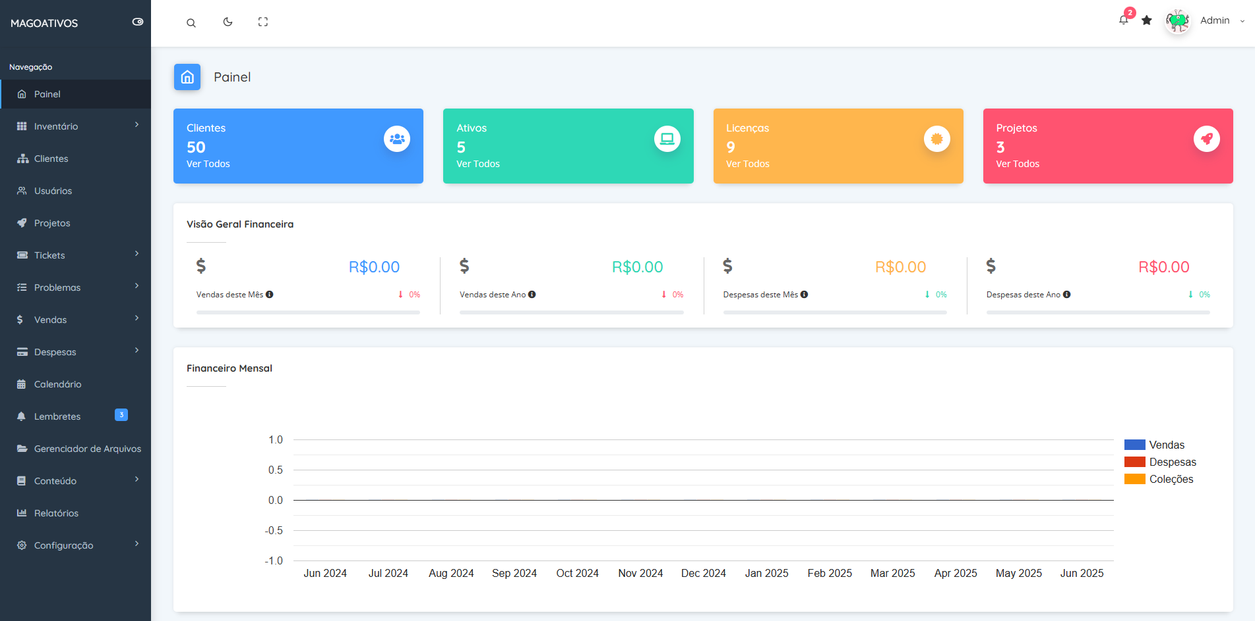
Fonte: https://ativos.demo.magoweb.com.br/admin/dashboard

3.2 QAtivo

O QAtivo é um sistema multiplataforma desenvolvido pela empresa InteMobile, voltado à gestão patrimonial de ativos físicos em empresas públicas e privadas. Seu diferencial está na ênfase em inventários físicos assistidos por Quick Response Code (QR Code), Radio Frequency Identification (RFID) ou código de barras.

Principais funcionalidades:
- Cadastro completo de ativos com rastreabilidade por localização;
- Inventário físico automatizado com dispositivos móveis;
- Controle de manutenções, garantias e depreciação;
- Alertas personalizados e painéis de controle (dashboards);
- Perfis de usuários com permissões específicas;
- Conformidade com a LGPD (Lei Geral de Proteção de Dados);
- Integração via Application Programming Interface (API) com sistemas legados.

O QAtivo é um sistema web responsivo com uma versão mobile, desenvolvido com ênfase na flexibilidade e no uso em campo. Seu principal diferencial reside na portabilidade e no foco em inventário físico em tempo real, tornando-o uma solução interessante para organizações que possuem grande quantidade de ativos distribuídos em diferentes localidades.
Apesar de suas qualidades, o QAtivo apresenta algumas limitações que podem afetar sua adoção em determinados contextos. A dependência de identificação física dos ativos, por meio de QR Codes, códigos de barras ou RFID, exige que as empresas realizem uma etapa prévia de etiquetagem, o que pode gerar custos adicionais e prolongar o tempo de implantação.

3.3 Force1 Iventory

O Force1, desenvolvido pela Magma3, é uma plataforma de inventário de TI baseada em ambiente web, que oferece monitoramento em tempo real de hardware e software, instalação/desinstalação automatizada de programas, geolocalização de ativos, controle de licenças e acesso remoto, assim eliminando as necessidades de servidores locais. A solução é apresentada como voltada à experiencia operacional, com foco em padronizar processos de TI e fortalecer segurança de ativos tecnológicos.

Principais funcionalidades:
- Inventário completo de ativos de TI (hardware e software) com rastreamento por localização e histórico de uso;
- Automatização de instalação e desinstalação de software em múltiplos dispositivos;
- Acesso remoto e seguro à computadores dentro e fora da rede;
- Dashboard e relatórios em tempo real para suporte à tomada de decisão

Apesar de oferecer uma ampla gama de funcionalidades, o Force1 apresenta algumas limitações que podem impactar sua adoção, especialmente em organizações com menor maturidade em TI. Embora a interface seja completa e centralize diversas informações em um único ambiente, essa abordagem pode tornar a navegação confusa e pouco intuitiva para usuários menos experientes. Além disso, a presenta de múltiplos módulos complexos, como automatização de instalação/desinstalação de software e acesso remoto, pode elevar significativamente os custos de implantação e manutenção, dificultando o acesso de pequenas e médias empresas.

Figura 2 - Dashboard Force1 Inventory
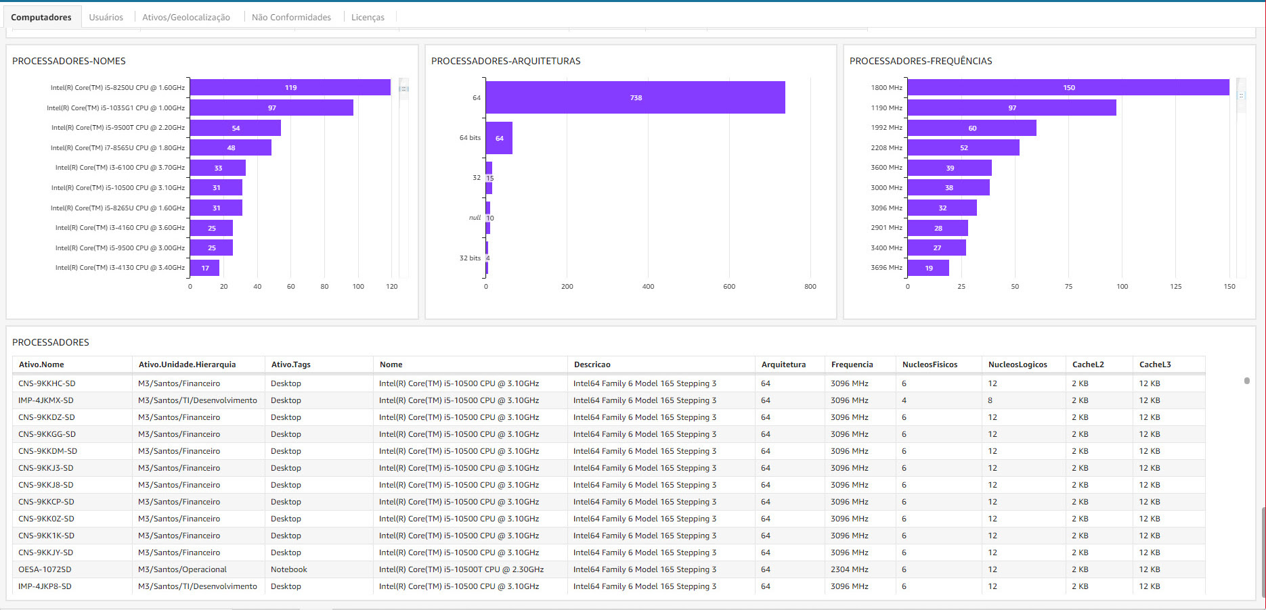
Fonte: Enviado por daniel@magma3.com.br após solicitação de teste

3.4 InvGate Asset Management

O InvGate Asset Management, fornecido pela InvGate, é um sistema completo para gestão de ativos, desenvolvido para proporcionar visibilidade e controle total sobre o ciclo de vida dos recursos tecnológicos de uma organização. Voltada principalmente para empresas de médio e grande porte, a solução oferece uma abordagem centralizada e integrada, permitindo às equipes de TI gerencias desde a aquisição até o descarte de ativos, garantindo conformidade e otimização de recursos.

Principais funcionalidades:
- Inventário automatizado de hardware e software com detecção em tempo real;
- Monitoramento do ciclo de vida dos ativos (aquisição, uso, manutenção e descarte);
- Gerenciamento de contratos, licenças e garantias com notificações inteligentes;
- Dashboards interativos e relatórios analíticos para apoio à tomada de decisão.

O InvGate é projetado como solução escalável, capaz de atender ambientes corporativos complexos que demandam alto nível de automação e integração entre setores. Sua arquitetura baseada em ambiente web possibilita o acesso remoto e o gerenciamento centralizado, enquanto seus recursos avançados de auditoria e análise de dados contribuem para uma governança mais eficaz dos ativos de TI.
No entanto, a ampla gama de funcionalidade e a complexidade da plataforma pode representar desafios para organizações com menor maturidade tecnológica. A necessidade e integração com práticas avançadas de IT Asset Management (ITAM), que consiste na gestão completa do ciclo de vida de ativos de TI – desde a aquisição, uso e manutenção até o descarte –, exige investimentos consideráveis em infraestrutura e treinamento das equipes. Além disso, o foco quase exclusivo em ativos de TI limita a aplicabilidade do sistema em organizações que também necessitam gerenciar outros tipos de ativos patrimoniais.

Figura 3 - Dashboard InvGate Asset Management
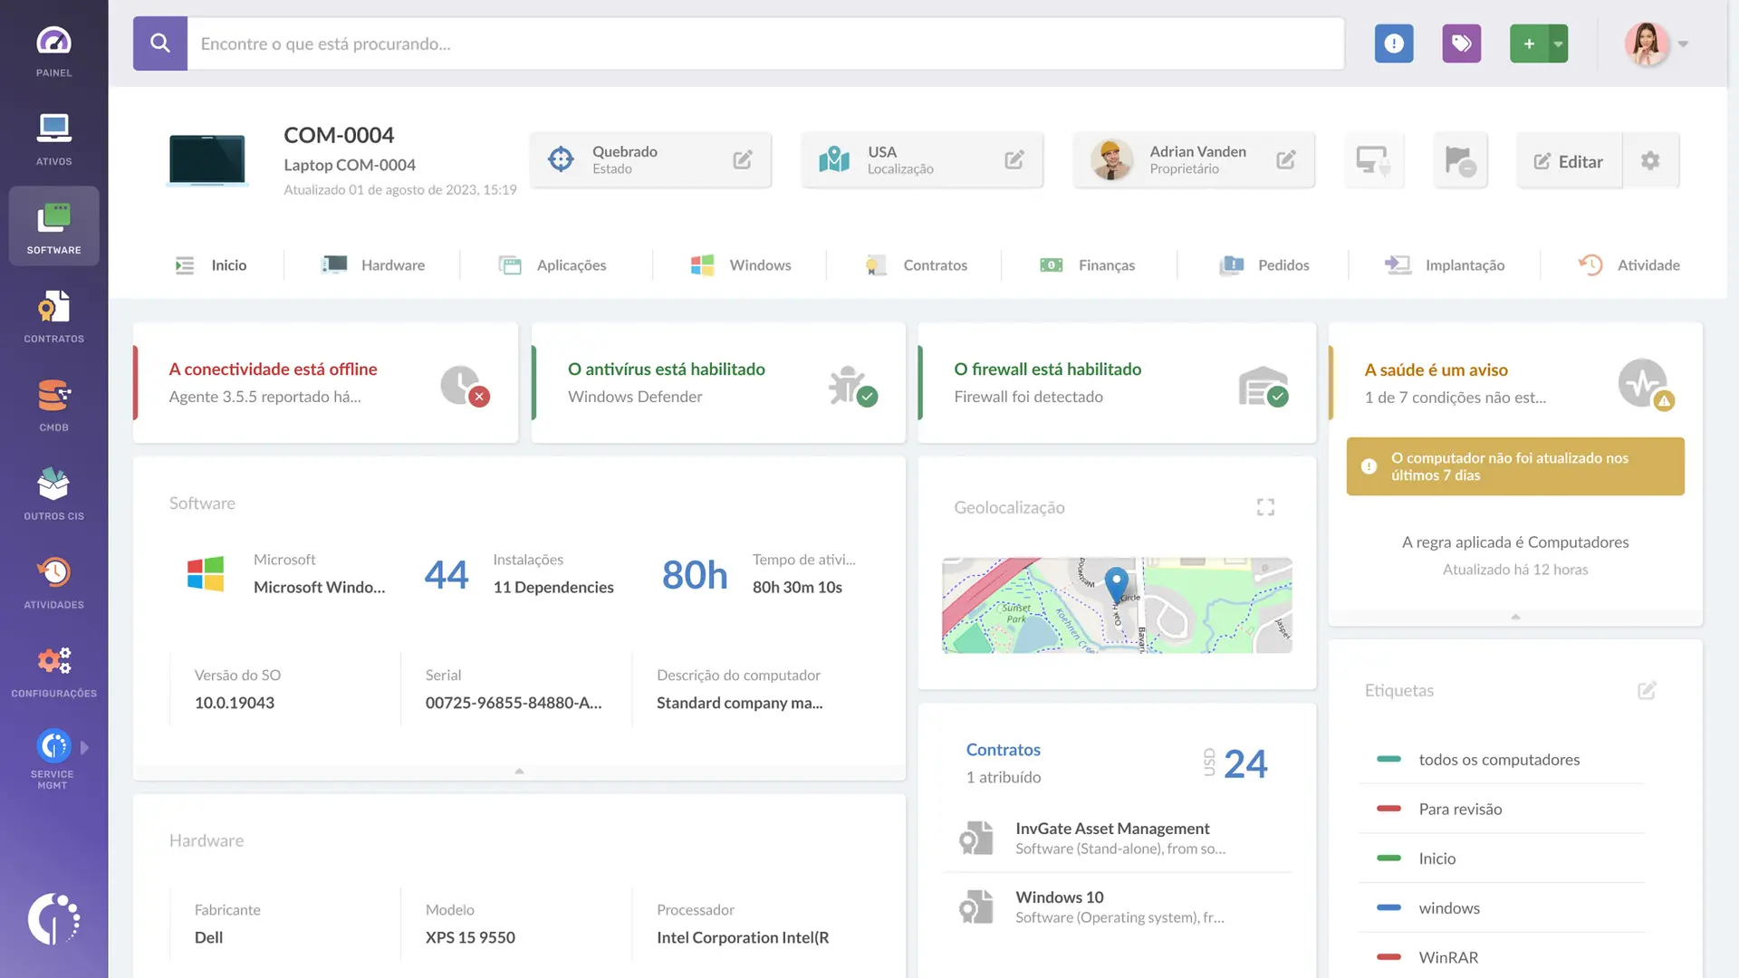
Fonte: https://invgate.com/pt/asset-management

3.5 Comparação dos Trabalhos Relacionados

Tabela 1 – Comparação entre Trabalhos
Critério | MagoAtivos | QAtivo | Force1 | InvGate | Patrimon.io
Complexidade da Interface | Baixa | Moderada | Alta | Alta | Baixa (foco na usabilidade)
Necessidade de etiquetagem física | Não | Sim | Sim | Sim | Opcional
Foco exclusivo em ativos de TI | Parcial | Parcial | Sim | Sim | Não (abrange outros ativos)
Integração com outros sistemas | Moderada | Moderada | Limitada | Limitada | Moderada
Mobile | Não | Sim | Sim | Sim | Não (expansível)
Fonte: Autoria própria

Após a apresentação dos trabalhos relacionados, a Tabela 1 mostra a comparação entre as soluções analisadas. Embora todos os sistemas apresentem funcionalidades robustas e atendam as demandas amplas do mercado, cada um deles possui limitações que impactam sua aplicabilidade em determinados contextos. O MagoAtivos, por exemplo, é uma plataforma com foco parcial em ativos de TI e módulos adicionais voltados a áreas como gestão de projetos e controle financeiro. Essa abrangência, embora útil para algumas organizações, pode tornar o MagoAtivos excessivamente amplo para empresas que buscam uma solução mais direcionada para a gestão de ativos físicos. O QAtivo destaca-se pala rastreabilidade em campo, mas depende da etiquetagem física e obrigatória dos ativos, o que pode gerar custos adicionais e prolongar a implantação. Já o Force1 e o InvGate apresentam alto grau de complexidade e exigem investimentos elevados em infraestrutura e treinamento, além de manterem foco quase exclusivo em ativos de TI, restringindo sua aplicabilidade em contexto mais amplos de gestão patrimonial.
Em contraste, o Patrimon.io, foi concebido para superar essas limitações. Ele oferece uma abordagem mais direcionada à gestão patrimonial de ativos, com uma interface simplificada e intuitiva, e eliminando a obrigatoriedade de etiquetagem física e permitindo maior agilidade na implantação. Além disso, o Patrimon.io prioriza a flexibilidade e a personalização, tornando-se uma solução mais acessível para pequenas e médias empresa, enquanto mantém a robustez necessária para atender demandas complexas de controle e análise patrimonial.

CAPÍTULO IV

4 Metodologia DE PESQUISA E DESENVOLVIMENTO

Este capítulo apresenta a metodologia adotada para o desenvolvimento da solução proposta, abordando desde a classificação da pesquisa até os procedimentos práticos utilizados durante o processo de análise, modelagem, implementação e validação do sistema de controle de ativos empresariais.

4.1 Tipo de Pesquisa

A pesquisa realizada é classificada como aplicada, pois tem como objetivo a geração de conhecimento voltado à solução de um problema real e específico: a deficiência na gestão de ativos em ambientes corporativos. “A pesquisa aplicada, por sua vez, apresenta muitos pontos de contato com a pesquisa pura, pois depende de suas descobertas e se enriquece com o seu desenvolvimento” (GIL, 2008, p. 27). Trata-se de uma pesquisa de natureza qualitativa e descritiva, com ênfase na observação e interpretação do contexto empresarial e na proposta de uma solução tecnológica baseada nas necessidades identificadas.
Segundo Lakatos e Marconi (2003, p. 155), “a pesquisa é um procedimento formal, com método de pensamento reflexivo, que requer um tratamento científico e se constitui no caminho para conhecer a realidade ou para descobrir verdades parciais”.
Neste trabalho, isso se concretiza no desenvolvimento de um sistema informatizado, o Patrimon.io, adaptado às rotinas administrativas relacionas a controle patrimonial. O caráter aplicado se evidencia na criação de uma ferramenta prática destinada a otimizar o controle patrimonial em empresas, respondendo a um problema identificado na realidade organizacional.

4.2 Metodologia de Desenvolvimento de Software

Para o desenvolvimento do sistema foi adotado o modelo de processo em cascata, uma abordagem tradicional e sequencial que segue etapas claramente definidas: levantamento de requisitos, análise, projeto, implementação, testes e manutenção. Segundo Sommerville (2011), esse modelo é adequado quanto os requisitos do sistema são bem compreendidos e não se espera que sofram mudanças significativas ao longo do projeto. Essa característica o torna apropriado para projetos acadêmicos e de escopo delimitado, com o Patrimon.io, pois facilita o planejamento, o acompanhamento e a documentação de cada fase.
- Definição de Requisitos: Nesta fase, são identificadas e documentadas as necessidades dos usuários e as funcionalidades que o sistema deve oferecer. O objetivo é estabelecer uma compreensão clara e completa do problema a ser resolvido, criando um documento de requisitos de software que servirá como base para as etapas seguintes. No caso do Patrimon.io, foram levantados requisitos relacionados ao controle de ativos, gerenciamento de manutenções e geração de relatórios.
- Projeto de Sistema e Software: Com os requisitos definidos, a fase de projeto envolve a elaboração da arquitetura do sistema o desenho das interfaces, a modelagem dos dados e a definição dos componentes de software. Como artefatos produzidos nesta etapa, destacam-se diagramas UML (casos de uso, classes, atividades e entidade-relacionamento) e protótipos de tela. Essa etapa é essencial para garantir que o desenvolvimento siga um padrão organizado e que as funcionalidades estejam devidamente planejadas.
- Implantação e Teste Unitário: Nesta etapa, o sistema é codificado com base nos projetos elaborados anteriormente. Cada módulo ou componente é desenvolvido e testado individualmente (teste unitário) para garantir que funcione de acordo com as especificações. No Patrimon.io, isso inclui o desenvolvimento de funcionalidades com HTML, CSS, JavaScript, PHP e integração com o banco de dados MySQL.
- Integração e Teste de Sistema: Após a implementação dos módulos individuais, eles são integrados para formar o sistema completo. São realizados testes de sistema para verificar a interação entre os componentes e garantir que o sistema atenda aos requisitos como um todo. Como resultado, são produzidos relatórios de testes e ajustes no código-fonte, caso sejam encontradas inconsistências ou falhas.
- Operação e Manutenção: A fase final consiste na implantação do sistema no ambiente real e no acompanhamento de seu funcionamento. Além disso, inclui a realização de manutenções corretivas e evolutivas, quando necessário. Os artefatos gerados nesta etapa incluem manuais do usuário, documentação de implantação e registros de alterações realizadas durante o ciclo de vida do software.
Figura 4 - Modelo de Processo em Cascata
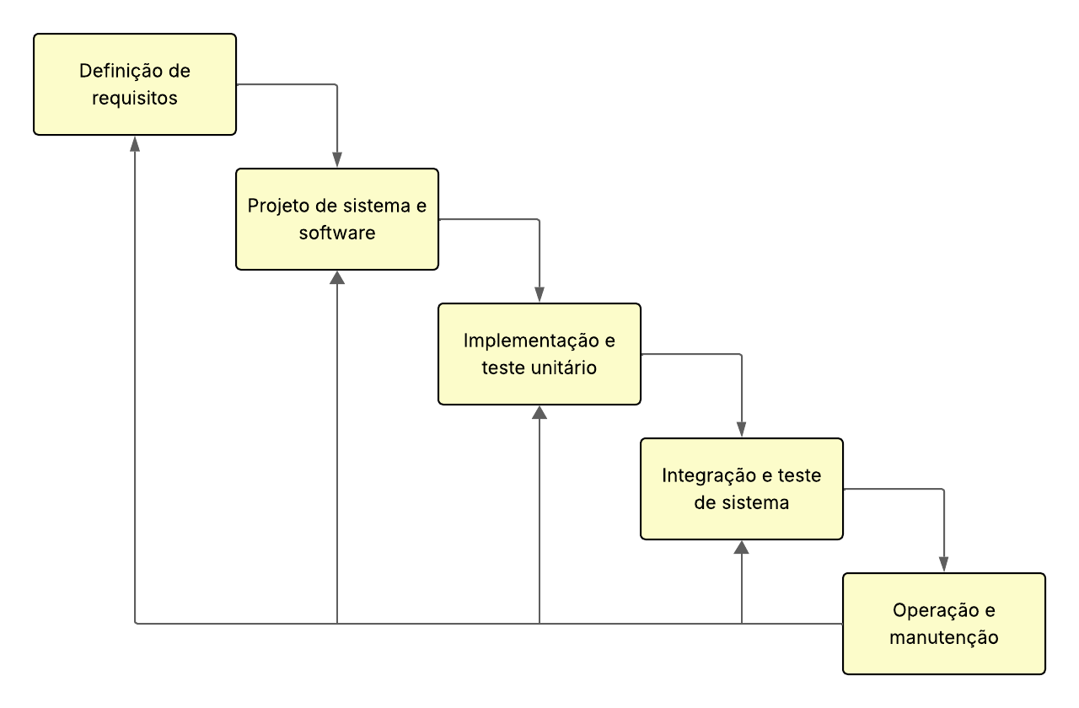
Fonte: Ian Sommerville (2011)

4.2.1 Levantamento e Análise de Requisitos

Nesta fase inicial, foram realizadas entrevistas informais e análises de procedimentos internos utilizados por empresas reais para mapear os requisitos funcionais e não funcionais do sistema. Entre os requisitos funcionais, destacam-se: cadastro de ativos, controle de manutenções, geração de relatórios e gestão de usuários. Entre os não funcionais, enfatizam-se a segurança, acessibilidade e facilidade de uso.

4.2.2 Projeto do Sistema

Com base nos requisitos levantados, foi elaborado o projeto técnico da aplicação. Foram elaborados diagramas de casos de uso, classes e modelos de entidade-relacionamento para estruturar logicamente o sistema. As interfaces foram esboçadas por meio de linguagens de marcação e estilização para definir a navegação e a disposição dos componentes visuais.

Figura 5 - Dashboard Patrimon.io
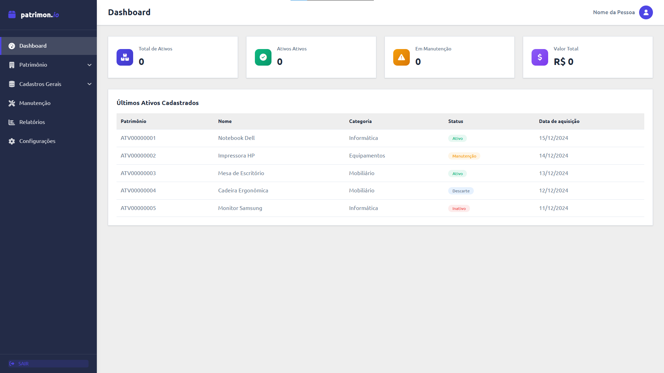
Fonte: Autoria própria

4.2.3 Implementação

A implementação do sistema seguiu uma estrutura modular e segmentada, respeitando os princípios de separação de responsabilidades e reutilização de código. O desenvolvimento foi dividido em três camadas:
- Frontend (Camada de Apresentação): Construído com HTML, CSS e JavaScript, essa camada é responsável pela interação com o usuário, exibindo as telas de cadastro, listagem, relatórios e alertas.
- Backend (Camada da Regra de Negócio): Desenvolvido em PHP, o backend gerencia todas as regras de negócio, como a verificação de validade de garantias, controle de sessões, registro de manutenções e geração de relatórios.
- Banco de Dados (Camada de Persistência): O armazenamento das informações é realizado por meio do SGBD MySQL, com tabelas normalizadas para garantir integridade referencial. As operações de inserção, atualização, consulta e exclusão (CRUD) foram implementadas com uso de comandos SQL parametrizados, visando evitar falhas de segurança.

4.2.4 Testes e Validação

A fase de testes é dividida em várias camadas, com o intuito de verificar a robustez, a usabilidade e o desempenho da aplicação. Os testes realizados incluíram:
- Testes unitários: Cada função ou módulo do sistema é testado individualmente para garantir que seu comportamento esteja como esperado.
- Testes de integração: Consiste em validar a interação entre módulos, como fluxo de cadastro ativos seguido do agendamento de uma manutenção ou a movimentação de ativos refletida corretamente nos relatórios.
- Testes de usabilidade: Conduzidos com usuários finais em um ambiente de simulação, possibilitando a coleta de feedbacks sobre a facilidade de uso, clareza das informações, layout das interfaces e fluxo de navegação.
- Testes de desempenho: É avaliado o comportamento do sistema em condições de uso intensivo, como a manipulação de vários de ativos simultaneamente. Medidas de otimização são aplicadas no banco de dados e nas consultas SQL para garantir tempos de resposta adequados.

CAPÍTULO V

5 descrição da solução tecnológica desenvolvida

Este capítulo apresenta de forma detalhada a solução tecnológica desenvolvida no âmbito deste trabalho, a qual visa informatizar o processo de gestão de ativos empresariais. A proposta se materializa por meio de um sistema web responsivo, acessível e escalável, que automatiza tarefas críticas da administração patrimonial, contribuindo para maior precisão nos dados, redução de falhas humanas, centralização de informações e suporte estratégico à tomada de decisão.

5.1 Visão Geral da Solução

O Patrimon.io é um sistema de controle de ativos corporativos, acessível via navegador, sem necessidade de instalação em estações locais. O Patrimon.io foi concebido para atender às demandas de empresas de pequeno e médio porte, com foco em automação de rotinas administrativas, rastreamento eficiente de bens e suporte à geração de relatórios gerenciais.
O Patrimon.io permite o registro completo de ativos – como equipamentos, licenças, dispositivos eletrônicos, entre outros – e acompanha todo o ciclo de vida desses bens, desde sua aquisição até a baixa patrimonial. A estrutura modular da aplicação favorece futuras expansões, como integração com APIs externas ou desenvolvimento de uma versão mobile.

5.2 Funcionalidades

As funcionalidades do Patrimon.io foram projetadas com base nos requisitos identificados durante a análise do domínio e nas melhores práticas de gestão patrimonial. O sistema integra módulos que contemplam cadastro, rastreabilidade e geração de informações gerenciais, visando à eficiência operacional e à organização do patrimônio corporativo.
Entre as funcionalidades desenvolvidas, destacam-se:
- Cadastro e gerenciamento de ativos: Permite a inclusão e atualização de informações detalhadas sobre cada ativo, como código patrimonial, nome, categoria, modelo, número de série, fornecedor data e valor de aquisição, localização e status atual. Essa funcionalidade também possibilita o agendamento de manutenções.
- Gestão de manutenções: Oferece recursos para o registro e acompanhamento de manutenções preventivas e corretivas. Cada intervenção é registrada com informações como tipo de manutenção, descrição, data, prestador de serviço responsável, custos e status.
- Controle de garantias e licenças: Armazena dados relacionados à cobertura de garantias e à validade de licenças de uso ou manutenção, com datas de vencimento e fornecedores.
- Movimentação de ativos: Funcionalidade que registra as transferências de ativos entre setores, salas ou unidades. Toda movimentação é documentada com data, setor de origem e destino, responsável pela operação e motivo da transferência, assegurando rastreabilidade.
- Relatórios gerenciais: Geração de relatórios personalizáveis em formatos PDF e Excel. Os relatórios abrangem categorias como inventário geral, ativos por setor, status de manutenções, ativos em garantia e outros indicadores úteis à gestão.
- Gestão de usuários e permissões: Sistema de autenticação com controle de acesso por perfil. Os perfis definidos (administrador, operador) determinam o escopo de visualização e edição das funcionalidades disponíveis, promovendo segurança e governança no uso da aplicação.
- Busca e filtros personalizados: O sistema dispõe de filtros de busca, permitindo localizar registros por nome, código, setor, localização, status e categoria, facilitando a gestão diária mesmo com grande volume de lançamentos.
- Localização e categorização de patrimônios: Inclui o cadastro e a organização de locais e categorias, proporcionando maior organização e hierarquização das informações.

5.3 Arquitetura da Aplicação e Tecnologias Utilizadas

A arquitetura do sistema segue o padrão MVC-DAO (Model-View-Controller com Data Access Object), uma abordagem consolidade no desenvolvimento de estruturas robustas, modulares e escaláveis. Esse padrão combina com a separação de responsabilidades entre camadas da aplicação com uma estrutura dedicada ao acesso persistente de dados.
- Model (Modelo): Define as entidades de domínio e encapsula as regras de negócio. No sistema, representa os ativos, manutenções, usuários e demais estruturas, fornecendo métodos que manipulam os dados de forma consistentes.
- View (Visão): Responsável pela interface com o usuário. Implementada com HTML5, CSS3 e JavaScript, essa camada exibe os dados e captura as ações do usuário, garantindo usabilidade e navegabilidade responsiva.
- Controller (Controlador): Realiza o controle das interações entre a visão e o modelo. Recebe as requisições da interface, executa as lógicas apropriadas e coordena a comunicação entre as camadas.
- DAO (Data Access Object): Camada dedicada à persistência de dados. Realiza a comunicação entre o sistema e o banco de dados relacional MySQL por meio de classes específicas para inserção, atualização, exclusão e consulta de informações. Essa separação facilita a manutenção e promove reutilização de código.

As tecnologias utilizadas na construção da aplicação foram:
- HTML5: Marca a estrutura base das páginas e permite semântica clara, essencial para acessibilidade e indexação adequada por navegadores.
- CSS3: Responsável pela apresentação visual, incluindo responsividade, adaptando o sistema para diferentes dispositivos e tamanhos de tela.
- JavaScript (ES6): Usado para funcionalidades interativas do lado do cliente, como validação de formulários, notificações dinâmicas e requisições assíncronas.
- PHP 8: Linguagem backend que implementa as regras de negócio, controla os fluxos e interage com os dados. Utiliza com paradigma orientado a objetos e integração ao padrão MVC-DAO.
- MySQL 8.0: SGBD relacional responsável pela armazenagem de dados, com tabelas normalizadas, uso de chaves estrangeiras e índices para garantir integridade e performance.
- XAMPP: Plataforma que integra Apache, MySQL e PHP para testes locais, permitindo rápida validação da aplicação antes de sua publicação.
- Git e GitHub: Ferramentas para controle de versão, garantindo rastreabilidade de mudanças, colaboração e recuperação de versões anteriores em caso de falhas.
- LucidChart: Utilizado na documentação técnica, facilitando a criação de diagramas (caso de uso, entidade-relacionamento, classes, atividades) que descrevem graficamente os componentes e interações do sistema.

Essa arquitetura e combinação tecnológica garantem ao sistema robustez, organização e facilidade de manutenção, além de abrir portas para possibilidades futuras de escalabilidade e integração com outras plataformas.

5.4 Estratégias de Implantação

Para adoção do sistema em uma possível organização, foi elaborada uma estratégia de implantação gradual e controlada, composta por cinco etapas:
- Configuração do ambiente de produção: Instalação do sistema em um servidor com suporte a PHP e MySQL, ajuste de permissões e testes preliminares de segurança e disponibilidade;
- Cadastro de usuários e perfis: Criação de contas e atribuição de permissões conforme as funções dos colaboradores, garantindo acesso seguro e segmentado;
- Treinamento e capacitação: Sessões de capacitação para usuários-chave. Acompanhadas de manuais explicativos e vídeos demonstrativos sobre as funcionalidades básicas avançadas;
- Execução de testes operacionais: Verificação de fluxos completos com dados reais em ambientes de homologação, permitindo ajustes finos antes da liberação final;
- Monitoramento pós-implantação: Acompanhamento das primeiras semanas de uso, com suporte técnico e ajustes emergenciais para garantir a plena adesão dos usuários e a escalabilidade da aplicação.

Essa abordagem visa reduzir riscos operacionais, aumentar a aceitação da nova ferramenta e garantir a continuidade dos processos organizacionais durante a transição para o sistema informatizado de controle de ativos.
CAPÍTULO VI

6 CONSIDERAÇÕES FINAIS

A construção de um sistema informatizado de gestão de ativos empresariais se apresenta como uma solução estratégica para organizações que buscam elevar o nível de controle sobre seus bens patrimoniais. O desenvolvimento em curso vem permitindo o mapeamento eficiente dos processos envolvidos, bem como a transposição desses fluxos para uma plataforma tecnológica estruturada e centralizada.
Diante disso, o sistema proposto está sendo desenvolvido com base na arquitetura MVC-DAO, que promove a separação entre a lógica de apresentação, a lógica de negócio e a camada de persistência, garantindo assim maior organização, manutenibilidade, escalabilidade e reusabilidade do código. Essa estrutura modular favorece o desenvolvimento incremental, facilita a realização de testes e permite a evolução da aplicação conforme novas necessidades forem identificadas.
A gestão patrimonial informatizada proporciona uma série de benefícios técnicos e operacionais, incluindo a redução de retrabalho, mitigação de perdas de ativos, agilidade em inventários, visibilidade sobre o ciclo de vida dos bens e maior acuracidade nos dados financeiros e contábeis. Segundo Sommerville (2011), a engenharia de software orientada a requisitos reais de negócio permite que o software entregue valor diretamente mensurável ao contexto organizacional. Esse princípio é refletido na construção da solução, que visa alinhar tecnologia e gestão patrimonial de forma eficaz.
A continuidade do projeto deverá se concentrar em robustecer os módulos já implementados, expandir a interoperabilidade com outras plataformas e preparar o ambiente para implantação em contextos reais. O acompanhamento contínuo de feedbacks de usuários, testes em campo e integração de novos requisitos de negócio será essencial para a evolução da solução.
Portanto, mesmo em fase de desenvolvimento, este trabalho representa um avanço relevante na informatização da gestão de ativos patrimoniais, com potencial de aplicação prática em diferentes setores organizacionais, contribuindo para a eficiência operacional e suporte estratégico às decisões corporativas.

REFERÊNCIAS

COSTA, Patrick Batista. Et al. Atuação da gestão patrimonial e os métodos de controle do ativo imobilizado. Revista Científica Multidisciplinar Núcleo do Conhecimento. Ano. 06, Ed. 11, Vol. 15, pp. 179-197. Novembro de 2021.

GIL, A. C. Métodos e técnicas de pesquisa social. 6. ed. São Paulo: Atlas, 2008.

ISO 55000. Asset management – Overview, principles and terminology. International Organization for Standardization, 2014.

LAKATOS, E. M.; MARCONI, M. A. Fundamentos e metodologia científica. 6. ed. São Paulo: Atlas, 2003.

PANEGOSSI, Ana Carolina Gadini; Silva, Ethel Cristina Chiari da. A evolução da gestão de ativos: Universidade de Araraquara – UNIARA, 2022.

PEREIRA, Luciana Maria Pinho. Gestão de ativos: estudo de caso em empresa de telecomunicações. Rio de Janeiro, 2016. 109 f. Dissertação (Mestrado em Engenharia Industrial) – Pontifícia Universidade Católica do Rio de Janeiro.

PINHO, Thais. Automatização de processos: guia completo e melhores práticas. Arquivar, 9 jun. 2025.

SISPRO. Marketing Sispro. Como um sistema de gestão patrimonial ajuda a corrigir problemas na gestão de ativos antes que se tornem falhas graves. Disponível em: https://www.sispro.com.br/problemas-na-gestao-de-ativos/. Acesso em: 17 jul. 2025.

SOMMERVILLE, I. Engenharia de Software. 9. ed. São Paulo: Pearson, 2011.

MAGOWEB. MagoAtivos – Sistema de Gestão Integrada Empresarial. Disponível em: https://www.magoweb.com.br/detalhes_produto.php?id=6. Acesso em: 03 jul. 2025.

MAGMA3. Force1 Inventory. Disponível em: https://magma3.com.br/inventario-de-ti/. Acesso em: 13 jul. 2025.

INTEMOBILE. QAtivo – Gestão de Ativos. Disponível em: https://intemobile.com/gestao-ativos/. Acesso em: 03 jul. 2025.

INVGATE. Asset Management. Disponível em: https://invgate.com/pt/asset-management. Acesso em: 13 jul. 2025.

GLOSSÁRIO

AJAX: Asynchronous JavaScript and XML – Técnica para comunicação assíncrona entre o cliente e o servidor em aplicações web.
API: Conjunto de rotinas e padrões que permite a comunicação entre sistemas diferentes.
Ativo Patrimonial: Bem físico ou intangível que possui valor econômico para uma organização.
CRUD: Operações básicas de persistências de dados em sistemas informatizados.
Diagrama de Classes: Representação gráfica, em UML, das classes do sistema, seus atributos, métodos e os relacionamentos entre elas.
Diagrama de Casos de Uso: Modelo UML que descreve as interações entre os usuários (atores) e o sistema, evidenciando as funcionalidades e os diferentes níveis de permissão.
DOM: Estrutura hierárquica que representa documentos HTML ou XML, permitindo manipulação via programação.
Hardware: Conjunto de componentes físicos de um sistema computacional, como processadores, memória, discos rígidos e dispositivos periféricos.
Holística: Refere-se a uma abordagem que considera um sistema como um todo interconectado, em vez de apenas a soma de suas partes individuais.
HTML: Linguagem de marcação utilizada para estruturar conteúdo em páginas web.
Implementação: Etapa do desenvolvimento de software que envolve a codificação das funcionalidades planejadas, transformando os requisitos em um sistema funcional.
Implantação: Processo de disponibilização do software no ambiente de produção, incluindo a configuração, instalação e preparação para uso pelos usuários finais.
JavaScript: Linguagem de programação utilizada no desenvolvimento web para tornar páginas interativas.
Modelo em Cascata: Metodologia de desenvolvimento de software sequencial com fases bem definidas.
MVC-DAO: Padrão arquitetural que separa dados, interface e lógica de negócio em camadas distintas.
MySQL: Sistema Gerenciador de Banco de Dados relacional amplamente utilizado em aplicações web.
PHP: Linguagem de programação de scripts amplamente usada no desenvolvimento de aplicações web.
MVC-DAO: Padrão arquitetural que separa dados, interface e lógica de negócio em camadas distintas.
QR Code: Código de barras bidimensional que pode ser lido por dispositivos móveis para armazenar informações.
RFID: Tecnologia para identificação automática de objetos através de radiofrequência.
Sistema Gerenciador de Banco de Dados: Usado para gerenciar dados de forma estruturada
Software: Conjunto de instruções e dados que permitem ao hardware executar tarefas específicas, podendo ser dividido em software de sistema, aplicativos e utilitários.
SQL: Linguagem padrão para gerenciamento e manipulação de dados em bancos de dados relacionais.
UML: Linguagem de modelagem visual usada para especificação, construção e documentação de sistemas de software.

